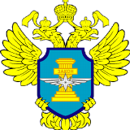

Министерство транспорта Российской Федерации

Федеральная служба по надзору в сфере транспорта

МТУ Ространснадзора по СФО
Красноярский территориальный отдел госморречнадзора

«Доклад о результатах обобщения правоприменительной практики при осуществлении федерального государственного контроля (надзора) в области торгового мореплавания и внутреннего водного транспорта
за 3 квартал 2024 года»

г. Красноярск
2024 г.
1. Общие положения

Доклад о результатах обобщения правоприменительной практики при осуществлении федерального государственного контроля (надзора) в области торгового мореплавания и внутреннего водного транспорта подготовлен в соответствии с требованиями статьи 47 Федерального закона от 31.07.2020 N 248-ФЗ "О государственном контроле (надзоре) и муниципальном контроле в Российской Федерации".
Федеральный государственный контроль (надзор) в области торгового мореплавания и внутреннего водного транспорта (далее – Федеральный контроль) осуществляется Управлением государственного морского и речного надзора в соответствии с Положением о федеральном государственном контроле (надзоре) в области торгового мореплавания и внутреннего водного транспорта, утвержденным постановлением Правительства Российской Федерации от 29.06.2021 N 1047.
Федеральный контроль осуществляется Межрегиональным территориальным управлением Федеральной службы по надзору в сфере транспорта по Сибирскому федеральному округу (МТУ Ространснадзора по СФО).
Для осуществления полномочий и организации деятельности в МТУ Ространснадзора по СФО в пределах установленной штатной численности образован Красноярский территориальный отдел госморречнадзора (далее - Отдел).
Отдел осуществляет возложенные на него полномочия в пределах границ зоны ответственности:

- Реки большой Енисей и Малый Енисей, река Енисей – от г. Кызыл до плотины Красноярской ГЭС включая Красноярское и Саяно-Шушенское водохранилища (с учетом притоков Красноярского водохранилища, согласно Распоряжению Правительства РФ от 19.12.2002 № 1800-р «Об утверждении перечня внутренних водных путей Российской Федерации»).

- Река Енисей – от плотины Красноярской ГЭС до селения Новокаргино по лоцманской карте от Красноярской ГЭС до устья реки Ангара.

1.1. Контрольно-надзорная деятельность

По состоянию на 1 января 2024 года Отделу подконтрольна деятельность 106 контролируемых лиц и 112 объектов контроля.
Основные изменения в подходе к осуществлению контрольной и надзорной деятельности произошли в 2021 году после вступления в силу Федерального закона от 31.07.2020 N 248-ФЗ "О государственном контроле (надзоре) и муниципальном контроле в Российской Федерации" (далее - Федеральный закон N 248-ФЗ) и уже с начала 2022 года Госморречнадзор проводит мероприятия в новых условиях.
В деятельности появились мероприятия без взаимодействия с юридическими лицами, несколько видов профилактических мероприятий и специальный режим - постоянный рейд.
Принцип открытости контрольно-надзорной деятельности, заложенный в Федеральном законе N 248-ФЗ, был реализован путем формирования и поддержания в актуальном состоянии информационных ресурсов: Единого реестра видов контроля и Единого реестра контрольных (надзорных) мероприятий.
В 2022-2023 году контрольная (надзорная) деятельность регулировалась нормами постановления Правительства РФ от 10.03.2022 N 336 "Об особенностях организации и осуществления государственного контроля (надзора), муниципального контроля", которым был существенно ограничен перечень оснований для плановых и внеплановых мероприятий, установлена
возможность отсрочки исполнения предписаний органа надзора, установлены ограничения на возбуждение административных дел, если нарушения выявлены не в рамках КНМ. Указанные меры вводились Правительством Российской Федерации в целях поддержки бизнеса в сложных санкционных условиях.
В 2024 г. плановые проверки проводятся только в отношении объектов контроля, отнесенных к категориям чрезвычайно высокого и высокого риска. В отделе не запланировано проведение плановых проверок на 2024 год.
За 3 квартала 2024 г. проведено 2 внеплановые документарные проверки на основании индикаторов риска нарушения обязательных требований, в ходе проверок нарушений не выявлено.

В условиях, когда плановые и внеплановые мероприятия были практически исключены, проводятся контрольные (надзорные) мероприятие без взаимодействия с контролируемым лицом: наблюдений за соблюдением обязательных требований, выездные обследования и постоянные рейды.
С начала 2024 г. проведено 120 наблюдений за соблюдением обязательных требований, 80 выездных обследований, 51 постоянный рейд.
По результатам контрольных (надзорных) мероприятий за 3 квартала 2023 г. инспекторами отдела выявлено 82 нарушения, вынесено 43 предостережения.
1.2. Контроль в области обеспечения безопасности судоходных и портовых гидротехнических сооружений
Госморречнадзором продолжается работа по контролю за эксплуатацией судоходных гидротехнических сооружений (далее - СГТС). На сегодняшний день 1 СГТС (Красноярский судоподъемник) имеет декларацию безопасности и разрешения на эксплуатацию.
1.3. Результаты разрешительной деятельности на водном транспорте
С 2022 года предоставление государственных услуг на морском и внутреннем водном транспорте переведено в электронный вид и осуществляется посредством Единого портала государственных услуг (ЕПГУ).
Значительно сократился перечень обязательных требований и документов, необходимых для получения лицензий на водном транспорте.

1.4. Специальный режим осуществления государственного
контроля (надзора) "постоянный рейд"
В соответствии с Положением о государственном контроле Красноярским ТО ГМРН проводится специальный режим государственного контроля - постоянный рейд.
Особое внимание при постоянных рейдах уделяется районам с интенсивным судоходством, местам посадки и высадки пассажиров, а также погрузки - выгрузки опасных грузов.
Постоянный рейд проводится в целях предупреждения, выявления и пресечения нарушений обязательных требований в отношении деятельности по перевозке пассажиров, а также выполнение требований к обеспечению доступности для инвалидов.
С начала 2024 г. проведен 51 постоянный рейд, осмотрено судовых ходов 4385 км, выявлено 22 нарушения, в том числе 14 при осмотре ГТС.

1.5. Профилактика нарушений обязательных требований

Согласно части 1 статьи 8 Федерального закона № 248-ФЗ при осуществлении
государственного контроля (надзора), муниципального контроля проведение профилактических мероприятий, направленных на снижение риска причинения вреда (ущерба), является приоритетным по отношению к проведению контрольных (надзорных) мероприятий.
При осуществлении федерального государственного контроля (надзора) Госморречнадзором проводятся следующие профилактические мероприятия:
- информирование;
- объявление предостережения;
- консультирование;
- профилактический визит
- самообследование.
За 3 квартала 2024 года Красноярским ТО ГМРН проведена работа по профилактике рисков причинения вреда (ущерба) охраняемым законом ценностям в виде:
- консультирования – 102;
- профилактических визитов – 9;
- объявление предостережения – 43.
- самообследование - 3
С начала 2024 года поступило и подготовлено ответов на 5 обращений граждан.

II. Типичные нарушения обязательных требований на водном транспорте

2.1. В сфере безопасности судоходства

- ст. 14.43 КоАП РФ: Нарушение изготовителем, исполнителем (лицом, выполняющим функции иностранного изготовителя), продавцом требований технических регламентов, 5 постановлений.
- ст. 11.13 КоАП РФ: Нарушение правил выпуска судна в плавание или допуск к управлению судном лиц, не имеющих соответствующего диплома (свидетельства, удостоверения) либо находящихся в состоянии опьянения, 2 постановления
- ст. 11.8 КоАП РФ: Нарушение правил эксплуатации судов, а также управление судном лицом, не имеющим права управления, 3 постановления
- ст. 11.7 КоАП РФ: Нарушение правил плавания, 1 постановление
Все штрафы оплачены полностью 100 %.

III. Анализ случаев причинения вреда (ущерба) охраняемым законом ценностям, выявление источников и факторов риска причинения вреда (ущерба)

3.1. Аварийность на водном транспорте

За 9 месяцев 2024 года зарегистрировано и принято на учет 3 транспортных происшествия на внутреннем водном транспорте:
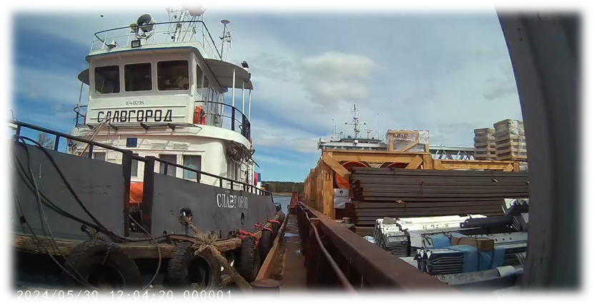
- 29.05.2024 произошла посадка на каменистый грунт баржи «№ 1518», находящейся в толкаемом составе теплохода «Славгород» (судовладелец ООО «РечТрансЛогистик») из-за лопнувшего возжевого швартового троса, происшедшего за пределами судового хода в Казачинском пороге на 234,2 км р. Енисей. В результате баржа получила пробоину в носовой части.

15.07.2024 произошло соприкосновение (удар) о каменистый грунт баржи «БОА-103», находившейся в толкаемом составе с теплоходом «Директор Новоселов», принадлежащих АО «Енисейское речное пароходство», на 233,5 км Казачинского порога реки Енисей в районе красного буя № 276, вышел за правую кромку судового хода. В результате, произошло касание грунта кормовой частью правого борта «БОА-103» находящейся в составе справа. При осмотре «БОА-103» обнаружено поступление воды в 5, 6 отсеки
В результате транспортных происшествий жертв и пострадавших нет, розлива нефтепродуктов нет, загрязнения окружающей среды нет.
Казачинский порог (229,0-236,5 км), является самым затруднительным для судоходства участком реки Енисей от Красноярской ГЭС до устья реки Ангара.
Все транспортные происшествия квалифицированы как инцидент. Виды транспортных происшествий – соприкосновение (удар) о каменистый грунт.
Основными причинами транспортных происшествий являются:
- Невыполнение командным составом требований, установленных в нормативных документах по безопасности судоходства.
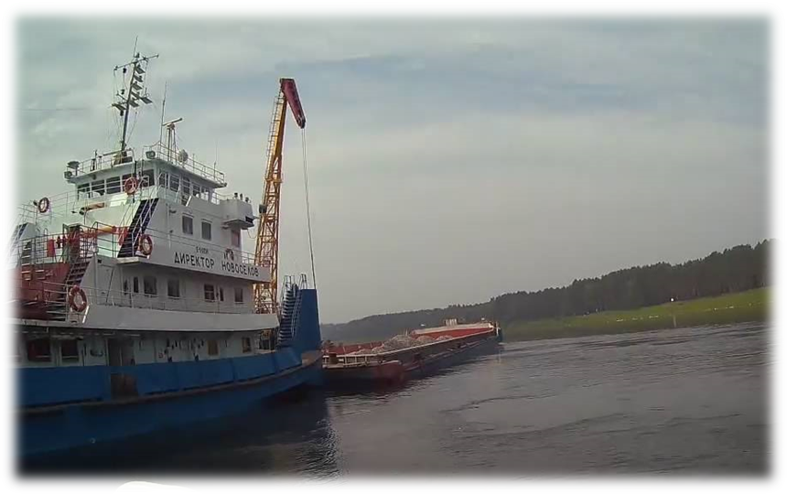

17.08.2024 маломерное судно «Nissan Family Cruiser» Р2317КЧ, следуя вниз, при сближении с составом теплохода «Скалистый», буксирующим баржу «БРП-239» на 3 км Красноярского водохранилища вверх по течению от плотины Красноярской ГЭС, резко изменило направление движения, стало пересекать курс составу и столкнулось с носовой частью «БРП-239».
В результате столкновения состав теплохода «Скалистый» повреждений не получил. Маломерное судно «Nissan Family Cruiser» Р2317КЧ затонуло.
В результате транспортного происшествия человек, управляющий маломерным судном, пропал без вести, потери груза, загрязнения окружающей среды нет.
Транспортное происшествие классифицировано как инцидент.
Причиной транспортного происшествия является невыполнение водителем маломерного судна требований, установленных в нормативных документах по безопасности судоходства.
